**Introduction Generale :**

**Chapitre 1 : Présentation du cadre général du stage**

**Introduction :**

Ce chapitre consiste, en premier lieu, à examiner le recueil regroupant les parties qui permettent de définir le champ de l’étude et le planning prévisionnel. Et en second lieu, l’étude de l’existant regroupe les parties qui permettent d’analyser l’existant et nous dégageons, ainsi, les critiques du système actuel afin de développer une application de qualité dans le futur. Et enfin, nous décrivons les objectifs à atteindre et les avantages de l’application.

**Présentation de l'organisme d'accueil :**

**Historique :**

La Société SECA est une PME fondée en 2006 par Mr BETTAIEB Salem avec un capital de 10.000 DT.

Lors de la fondation, les services offerts par la société sont limites à la conception et la création de portes mécanique commandés par des serrures électroniques. D’autres services ont été ajoutés par le fils Mr BETTAIEB Nooman. Ce dernier apporte sa graine a la société en ajoutant les services liés à la protection et a la surveillance des biens : c’est ainsi qu’est née la société.

**Domaine d’activité :**

La diversification des services au sein de la société SECA est l’un de ses atouts majeurs. On trouve un atelier de mécanique qui est utilisé par la fabrication des portes automatiques et des coffres forts et d’autres activités liées au domaine métallurgique, aussi un dépôt de matérielle électroniques puisque, rappelant que, la société SECA vient tout juste de lancer l’étude de fabrication de ces propres systèmes électronique utilisés dans le domaine de contrôle d’accès mais jusqu’à présent la société ne fait qu’installer des équipements achetés chez des fournisseurs spécialises.

L’activité liée au domaine de la métallurgie a considérablement évolue pour passer d’une activité purement artisanale vers une activité de niveau de professionnel et de qualité considérable.

En ce qui concerne les activités de SECA liées au domaine de l’électronique et des automatismes des systèmes d’accès, cette activité a démarré en 2005.

L’électronique au sein de SECA tourne autour de systèmes de surveillances, des systèmes de contrôle d’accès et des systèmes d’automatisation des portes et de commande à distance.

Des ces domaines, la technologie utilisée est des plus récentes puisqu’il s’agit d’un domaine critique autant du niveau des clients puisqu’ils leurs assure la sécurité et le confort mais aussi au niveau de la société elle-même puisque c’est le domaine d’activité qui compte le plus d’investissement matérielles et monétaires.

Comme nous avons déjà indiqué, la société SECA vient tout juste de lancer l’étude de fabrication de ces propres systèmes électronique utilisés dans le domaine de contrôle d’accès. Elle a commencé par mettre l’accent sur le développement de la partie software qui compte un élément indispensable pour gérer le transfert de l’information. D’où Vient l’idée de constituer un département de développement des logiciels au sein de la société SECA.

**Cadre général du projet :**

**Présentation du projet** : dans le cadre du digitalisation et l’accès à distance, mon projet se repose sur la création du plusieurs application web afin de rendre les donnes locales de l'application Desktop existante RITEGE accessible à tout moment via internet, et d’être notifié à tout moment de chaque évènement d’alerte déroulée depuis RITEGE.

**Problématique** : Les donnes de l’application RITEGE n’est pas consultable par le web et pour éviter les problèmes de connectivité, routage et ressources on ne veut pas connecter un site web directement à chaque BD du RITEGE du tous les clients pour achever nos buts.

**Etude de l’existant :**

Dans cette phase, nous allons faire une analyse de l’existant pour dégager les faiblesses du système et le critique de l’existant.

Pour comprendre l’existant et déceler ses dysfonctionnements, nous avons pu réunir les points suivants :

* Absence d’une Base de donne Centralisée
* Les Donnes ne sont pas accessibles par le web.
* Les alertes de sécurité ne dépassent pas le niveau local.
* Le client n'a connaissance d'aucune modification de la base de données.

**Critique de l’existant :**

La sécurité moderne nécessite un accès à distance, ce qui manque exactement à RITEGE, les clients veulent aujourd'hui utiliser la portabilité dans tous les secteurs, en particulier dans cette pandémie. La base de données des clients RITEGE doit être accessible à tout moment et ils doivent également pouvoir être avertis lorsqu’une alarme ou toute autre alerte se produit.

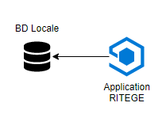

Figure : Architecture de l’existant

**Solution proposée :**

Suite à ces différentes lacunes citées dans la section précédente, Nous décidons à développer un composant informatique, Une web service qui est lié à une Base de donne centralise situe au web.

Les objectifs de cette solution sont :

* Assurer L’accès aux donnes à distance
* Assurer une synchronisation des donnes entre la BD centralise et les BDs locale des clients.
* Être notifié de chaque alerte de sécurité.
* Suivre les modifications des données en temps réel.

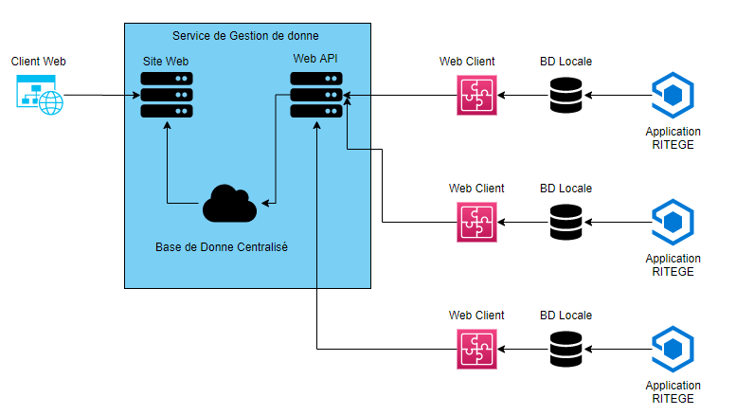

Figure : Architecture de Projet Finalisé

**Le Processus de développement adopté :**

Pour planifier les étapes du projet, nous avons suivi la méthodologie « SCRUM ».

SCRUM est un cadre a l’intérieur duquel les personnes peuvent traiter (ou même créative des produits de la plus haute valeur possible. SCRUM n’est pas une procédure ou une technique pour construire des produits, il s’agit plutôt d’un cadre a l’intérieur duquel nous pouvons utiliser des procédures et des techniques variées. SCRUM met en évidence l’efficacité relative des pratiques et gestion et de développement de produit utilisé afin de les améliorer.

Le SCRUM fonctionne en cycles courts appelés « SPRINTS ». Chaque SPRINT est d’une durée de 2 à 4 semaines maximum afin de maintenir un rythme constant. Le « SCRUM » est actif à trois niveaux : « SPRINT », « RELEASE » et « DAILY SCRUM ».

* Le « SPRINT »

Le « SCRUM » est une méthode de gestion itérative. Ces itérations sont appelées « SPRINTS ». Chaque SPRINT dure entre 2 et 4 semaines selon la charge de travail, l’équipe disponible ainsi que le nombre de fonctionnalités décidées par la fin de cette durée.

Chaque « SPRINT » est planifié à partir de ce que l’on appelle un « Back log de produit ». C’est le recueil de toutes les fonctionnalités du produit final établi en début de projet. Il contient les propriétés ainsi que les durées théoriques de production de ces fonctionnalités.

* Le « RELEASE » :

Pour optimiser et améliorer la gestion du projet, les « SPRINTS » sont regroupés en des groupes appelés RELEASES. Chacune d’elle comporte plusieurs « SPRINTS ».

La RELEASE représente la remise d’une version partielle mais plus avancée qu’a la fin des « SPRINTS ».

* Le « DAILY SCRUM » :

Au quotidien, le « ScrumMaster » organise une réunion de 15 minutes : le « SCRUM Meeting ». Toute l’équipe participe à cette réunion. Il permet au « Scrum MASTER » de faire le point sur l’avancée du projet. L’objectif est d’améliorer la probabilité que l’équipe finisse les objectifs définis pour le sprint en cours. La réunion se déroule en plusieurs étapes :

* Présenter ce qui a été fait
* Prévoir ce qui va être fait
* Identifier les obstacles.

Le résultat de cette réunion est l’actualisation du « Back Log » de « SPRINT » ainsi que la prévision et la résolution des obstacles.

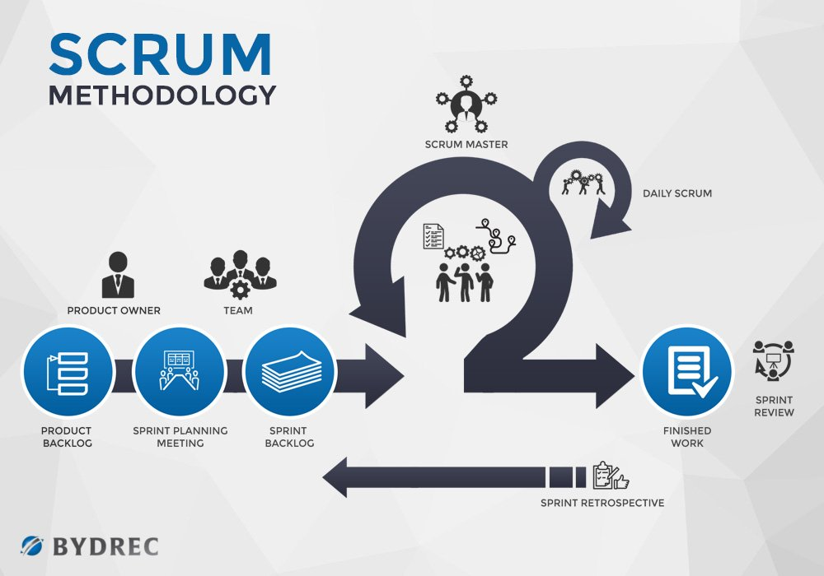

Figure : Vue d’ensemble de SCRUM

Selon SCRUM, nous avons décomposé le projet de fin d’étude en quatre releases. En Effet, comme le projet comporte 5 grandes parties (le client Desktop, le Web Service, le Site Web, la création de la base de données et le déploiement) cela permettra de livrer une partie d’immédiatement exécutable chaque fin de release.

Le tableau suivant () montre la planification du projet par la méthode SCRUM :

**Conclusion :**

**Chapitre 2 : Analyse et spécification des besoins**

**Les diagrammes de cas d’utilisation :**

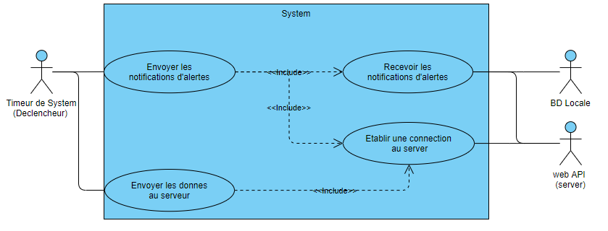Diagramme de cas d’utilisation du Client Desktop :

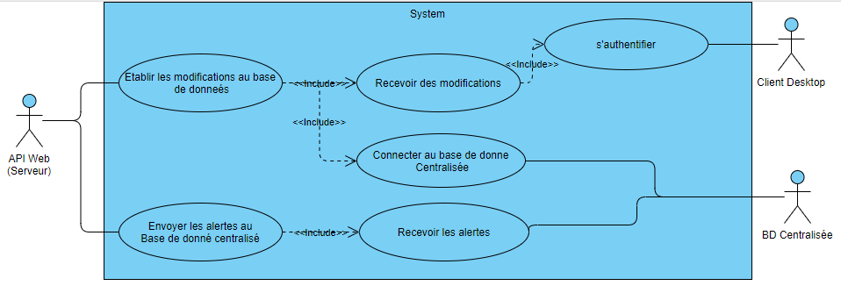Diagramme de cas d’utilisation du Client Desktop :

Diagramme de cas d’utilisation du Client Desktop :

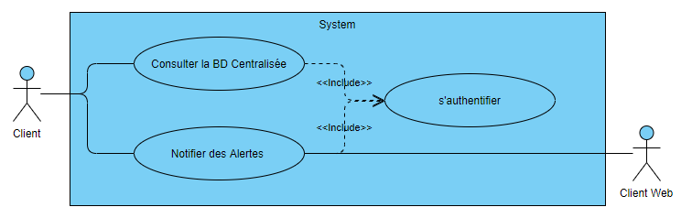

Introduction

Analyse des besoins :

La Phase de la spécification des besoins consiste à présenter la Qualification des besoins fonctionnels et non fonctionnels attendus du système afin de mieux comprendre le projet.

Besoins fonctionnels :

Notre système doit satisfaire les besoins fonctionnels suivants pour un Client :

Connectivité entre chaque client desktop et web service en temps réel.

Envoyer les Alertes de sécurités à temps réel à l’utilisateur web.

La consultation Des évènements de chaque BD demande à tout moment

Connecter Chaque utilisateur web par la référence de la base locale demandée

Besoins non fonctionnels :

La Disponibilité : le Service Web doit être disponible à tout moment.

Performance : Le temps de réponse et de déroulement doit être le plus court possible.

Sécurité : par nature, le service web, doit être sécurisé pour l’Access des clients.

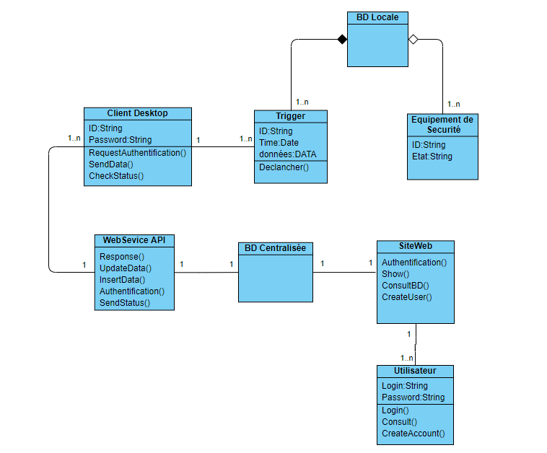Diagramme de Classe :

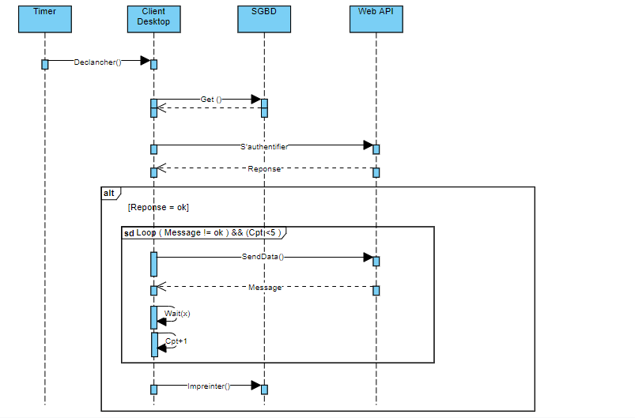Diagramme de Séquence 1 :

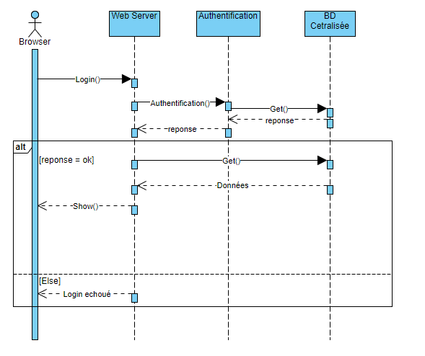

Diagramme de Sequence 2 :

Diagramme de Séquence 3 :

